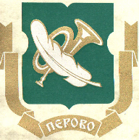

**СОВЕТ ДЕПУТАТОВ**

**МУНИЦИПАЛЬНОГО ОКРУГА ПЕРОВО**

**РЕШЕНИЕ**

**8 сентября 2020 047-09/20**

**______________ №__________**

**Об официальных символах   
(гербе и флаге) муниципального**

**округа Перово в городе Москве**

В соответствии с федеральным законодательством и законодательством города Москвы, регулирующими правоотношения в сфере геральдики, руководствуясь Уставом муниципального округа Перово в городе Москве,

Совет депутатов решил:

1. Считать герб и флаг муниципального образования Перово в городе Москве (далее - муниципальное образование Перово), установленные решением муниципального Собрания муниципального образования Перово от 21 декабря 2004 г. №53 «О гербе и флаге муниципального образования Перово» в качестве официального символа муниципального образования Перово, официальными символами муниципального округа Перово в городе Москве (далее - муниципальный округ Перово).
2. Признать утратившим силу решение муниципального Собрания «Перово» от 21 декабря 2004 г. № 53 «О гербе и флаге муниципального образования Перово».
3. Утвердить Положение о гербе муниципального округа Перово в городе Москве (приложение 1).
4. Утвердить Положение о флаге муниципального округа Перово в городе Москве (приложение 2).
5. Направить два экземпляра настоящего решения в Геральдический совет города Москвы с целью регистрации герба и флага муниципального округа Перово в городе Москве в Государственном геральдическом регистре Российской Федерации, а также в Геральдическом реестре города Москвы.
6. Опубликовать настоящее решение в бюллетене «Московский муниципальный вестник» и разместить на официальном сайте органов местного самоуправления муниципального округа Перово в городе Москве в информационно-телекоммуникационной сети «Интернет» (www.perovo-moscow.ru.).
7. Настоящее решение вступает в силу после его официального опубликования.
8. Контроль исполнения настоящего решения возложить на главу муниципального округа Перово в городе Москве.

**Глава муниципального округа Перово А.В. Тюрин**

Приложение 1 к решению Совета депутатов муниципального округа Перово

от 8 сентября 2020 № 047-09/20

**ПОЛОЖЕНИЕ О ГЕРБЕ**

**МУНИЦИПАЛЬНОГО ОКРУГА ПЕРОВО**

**В ГОРОДЕ МОСКВЕ**

Положение о гербе муниципального округа Перово в городе Москве (далее – Положение) устанавливает геральдическое описание и обоснование символики герба муниципального округа Перово в городе Москве (далее – муниципальный округ Перово), а также порядок его использования.

1. Общие положения

1.1. Герб муниципального округа Перово является официальным символом муниципального округа Перово.

1.2. Герб муниципального округа Перово отражает исторические, культурные, социально-экономические и иные местные традиции.

1.3. Настоящее Положение хранится в установленном порядке на бумажных и электронных носителях и доступно для ознакомления всем заинтересованным лицам.

1.4. Герб муниципального округа Перово подлежит государственной регистрации в порядке, установленном федеральным законодательством и законодательством города Москвы.

2. Геральдическое описание и обоснование символики герба

муниципального округа **Перово**

2.1. Геральдическое описание герба муниципального округа Перово гласит:

**«В зелёном поле косвенно накрест золотой охотничий рожок (раструбом вверх влево) и поверх него серебряное перо».**

2.2. Обоснование символики герба муниципального округа Перово.

Первые сведения о местности под названием Перово относятся к XVI в. В писцовых книгах того времени упоминаются пустоши **«**Тетеревники и Пирогово, Перово тож» которые были приписаны к селу Бортному (район Вешняки), где жители в дуплах деревьев добывали дикий мед. В те времена пустошью называлась запустевшая (пустопорожняя), заброшенная территория, на которой когда-то существовало поселение, покинутое людьми из-за войны, голода, смерти последних владельцев, исчезновения источников воды.

В средние века пустоши Перово, Тетерки находились на окраине обширных лесных владений московских великих князей и царей. Здесь, на востоке от Москвы, в XV– XVII вв. располагались охотничьи угодья и слободы служилых людей, связанных с этим промыслом. Леса, богатые дичью, протянулись от дворцового села Измайлова до Вешняков. Возникновение первых поселений на месте некоторых современных районов Восточного административного округа связаны с организацией царской охоты. Здесь, на востоке от Москвы, рядом с охотничьими угодьями постепенно начали располагаться слободы государевых ловчих людей – профессиональных охотников (тетеревников), связанных с этим промыслом.

Среди лесных земель на этой территории выделялась пустошь Перово– глухая болотистая местность, богатая дикой птицей. Природные условия в Перово были особенно благоприятны для обитания диких птиц, на которых и велась охота в заболоченных участках леса. До сих пор местные жители используют топоним «на болоте» для обозначения перекрестка 2-й Владимирской улицы и Зеленого проспекта.

Во 2-й половине [XVII века](https://ru.wikipedia.org/wiki/XVII_%D0%B2%D0%B5%D0%BA) на месте пустоши возникает сельцо Перово.

Жители сельца в свою очередь охотились на дичь, заготавливали перья и пух, поставляя их в Москву для продажи.

В XIX в. в связи с повышением плотности заселения Подмосковья и вырубкой лесов охотничий промысел теряет свою актуальность. Однако деревня Новотетерки существовала до середины 1980-х гг., а последний деревянный дом, стоявший около детской поликлиники № 31, был снесен только в 2006 году.

В середине XIX века село Перово становится дачным местом, которое в   
[1862 году](https://ru.wikipedia.org/wiki/1862_%D0%B3%D0%BE%D0%B4) получает статус дачного посёлка.

В составе Московской губернии (с 1929 года Московская область) поселку Перово в 1925 году предоставлен статус города. В [1930-е годы](https://ru.wikipedia.org/wiki/1930-%D0%B5_%D0%B3%D0%BE%D0%B4%D1%8B) в состав города Перово вошли город [Кусково](https://ru.wikipedia.org/wiki/%D0%9A%D1%83%D1%81%D0%BA%D0%BE%D0%B2%D0%BE_(%D0%B3%D0%BE%D1%80%D0%BE%D0%B4)), дачные посёлки [Новогиреево](https://ru.wikipedia.org/wiki/%D0%9D%D0%BE%D0%B2%D0%BE%D0%B3%D0%B8%D1%80%D0%B5%D0%B5%D0%B2%D0%BE_(%D0%B1%D1%8B%D0%B2%D1%88%D0%B8%D0%B9_%D0%BF%D0%BE%D1%81%D1%91%D0%BB%D0%BE%D0%BA)), Чухлинка и Плющево, а также село [Карачарово](https://ru.wikipedia.org/wiki/%D0%9A%D0%B0%D1%80%D0%B0%D1%87%D0%B0%D1%80%D0%BE%D0%B2%D0%BE_(%D0%B1%D1%8B%D0%B2%D1%88%D0%B5%D0%B5_%D1%81%D0%B5%D0%BB%D0%BE,_%D0%9C%D0%BE%D1%81%D0%BA%D0%B2%D0%B0)).

Указом [Президиума Верховного Совета РСФСР](https://ru.wikipedia.org/wiki/%D0%9F%D1%80%D0%B5%D0%B7%D0%B8%D0%B4%D0%B8%D1%83%D0%BC_%D0%92%D0%B5%D1%80%D1%85%D0%BE%D0%B2%D0%BD%D0%BE%D0%B3%D0%BE_%D1%81%D0%BE%D0%B2%D0%B5%D1%82%D0%B0_%D0%A0%D0%BE%D1%81%D1%81%D0%B8%D0%B9%D1%81%D0%BA%D0%BE%D0%B9_%D0%A4%D0%B5%D0%B4%D0%B5%D1%80%D0%B0%D1%86%D0%B8%D0%B8)[18 августа](https://ru.wikipedia.org/wiki/18_%D0%B0%D0%B2%D0%B3%D1%83%D1%81%D1%82%D0%B0) [1960](https://ru.wikipedia.org/wiki/1960) года по Московской кольцевой автомобильной дороге была установлена новая граница города [Москвы](https://ru.wikipedia.org/wiki/%D0%9C%D0%BE%D1%81%D0%BA%D0%B2%D0%B0) и город [Перово](https://ru.wikipedia.org/wiki/%D0%9F%D0%B5%D1%80%D0%BE%D0%B2%D0%BE_(%D0%B3%D0%BE%D1%80%D0%BE%D0%B4)) был включён в территориальные границы Москвы, а его территория была поделена между [Калининским](https://ru.wikipedia.org/wiki/%D0%9A%D0%B0%D0%BB%D0%B8%D0%BD%D0%B8%D0%BD%D1%81%D0%BA%D0%B8%D0%B9_%D1%80%D0%B0%D0%B9%D0%BE%D0%BD_(%D0%9C%D0%BE%D1%81%D0%BA%D0%B2%D0%B0)) и [Ждановским](https://ru.wikipedia.org/wiki/%D0%96%D0%B4%D0%B0%D0%BD%D0%BE%D0%B2%D1%81%D0%BA%D0%B8%D0%B9_%D1%80%D0%B0%D0%B9%D0%BE%D0%BD_(%D0%9C%D0%BE%D1%81%D0%BA%D0%B2%D0%B0)) районами Москвы. В [1969 году](https://ru.wikipedia.org/wiki/1969_%D0%B3%D0%BE%D0%B4) были образованы [Перовский](https://ru.wikipedia.org/wiki/%D0%9F%D0%B5%D1%80%D0%BE%D0%B2%D1%81%D0%BA%D0%B8%D0%B9_%D1%80%D0%B0%D0%B9%D0%BE%D0%BD_(%D0%9C%D0%BE%D1%81%D0%BA%D0%B2%D0%B0)) и [Волгоградский](https://ru.wikipedia.org/wiki/%D0%92%D0%BE%D0%BB%D0%B3%D0%BE%D0%B3%D1%80%D0%B0%D0%B4%D1%81%D0%BA%D0%B8%D0%B9_%D1%80%D0%B0%D0%B9%D0%BE%D0%BD_(%D0%9C%D0%BE%D1%81%D0%BA%D0%B2%D0%B0)) районы, в состав которых вошла территория бывшего города.

После административной реформы, проведенной в Москве в 1991 году прежние районы, были упразднены и образованы административные округа, в том числе и Восточный административный округ, в границах которого в 1995 году и был создан район Перово. В 2003 году в территориальных границах района создан еще и муниципальный округ под тем же названием, что и район.

Территория, занимаемая городом [Перово](https://ru.wikipedia.org/wiki/%D0%9F%D0%B5%D1%80%D0%BE%D0%B2%D0%BE_(%D0%B3%D0%BE%D1%80%D0%BE%D0%B4)), не совпадает с территорией нынешнего района и муниципального округа. Территория нынешнего района и муниципального округа Перово располагается лишь в центральной части бывшего города Перово.

Герб языком символов и аллегорий отражает исторические и топонимические особенности муниципального образования.

*Зелень в гербовом щите* символизирует богатые охотничьи лесные угодья, некогда существовавшие на территории муниципального округа Перово.

*Золотой охотничий рожок* символически указывает на один из основных видов деятельности жителей села Перово промышлявших в средние века добычей боровой и водоплавающей перелетной птици.

*Серебряное перо также* символически указывает на другой вид деятельности жителей села Перово – заготовку пера и пуха, и последующей их поставки в Москву для продажи, а также отображает название муниципального округа.

Примененные в гербе цвета символизируют:

зелень (зеленый цвет) – символ природы, роста, жизни, надежды изобилия;

золото (желтый цвет) – символ надежности, богатства, стабильности, устойчивости и процветания;

серебро (белый цвет) – символ чистоты, верности, открытости, доброты**.**

3. Порядок воспроизведения и размещения

герба **муниципального округа Перово**

3.1. Герб муниципального округа Перово может воспроизводиться:

- в многоцветном варианте (приложение 1 к настоящему Положению);

- в одноцветном контурном варианте (приложение 2 к настоящему Положению);

- в одноцветном контурном варианте с условной штриховкой для обозначения цветов герба (приложение 3 к настоящему Положению).

Рисунки герба, приведенные в приложениях 1, 2, 3 являются неотъемлемой частью настоящего Положения.

3.2. Варианты герба муниципального округа Перово, указанные в пункте 3.1 настоящего Положения, равно допустимы.

3.3. Воспроизведение герба муниципального округа Перово, независимо от его размеров и техники исполнения, должно точно соответствовать геральдическому описанию, приведенному в пункте 2.1 настоящего Положения.

3.4. Порядок размещения Государственного герба Российской Федерации, герба города Москвы, герба муниципального округа Перово и иных гербов производится в соответствии с федеральным законодательством и законодательством города Москвы, регулирующими правоотношения в сфере геральдического обеспечения.

3.5. При одновременном размещении герба города Москвы (1) и герба муниципального округа Перово (2), герб муниципального округа Перово располагается правее (расположение гербов по схеме 1–2).

3.6. При одновременном размещении Государственного герба Российской Федерации (1), герба города Москвы (2) и герба муниципального округа Перово (3), Государственный герб Российской Федерации размещается в центре. Слева от Государственного герба Российской Федерации располагается герб города Москвы, справа от Государственного герба Российской Федерации располагается герб муниципального округа Перово (размещение гербов по схеме 2-1-3).

3.7. При одновременном размещении чётного числа гербов (например, 6-ти), гербы располагаются по схеме 5–3–1–2–4–6, где 1 – Государственный герб Российской Федерации, 2 – герб города Москвы, 3 – герб муниципального округа Перово. Далее, поочерёдно в алфавитном порядке справа и слева, располагаются гербы иных муниципальных образований, эмблемы, геральдические знаки общественных объединений, предприятий, учреждений или организаций.

3.8. При одновременном размещении нечётного числа гербов (например, 5-ти), герб располагаются по схеме 4–2–1–3–5, где 1 – Государственный герб Российской Федерации, 2 – герб города Москвы, 3 – герб муниципального округа Перово. Далее, поочерёдно в алфавитном порядке слева и справа, располагаются гербы иных муниципальных образований, эмблемы, геральдические знаки общественных объединений, предприятий, учреждений или организаций.

3.9. Расположение гербов, установленное в пунктах 3.5 – 3.8 указано «от зрителя».

3.10. При одновременном размещении гербов, указанных в пунктах   
3.5 – 3.8 настоящего Положения, размер герба муниципального округа Перово не может превышать размеры Государственного герба Российской Федерации, герба города Москвы.

3.11. При одновременном размещении гербов, указанных в пунктах   
3.5 – 3.8 настоящего Положения, высота размещения герба муниципального округа Перово не может превышать высоту размещения Государственного герба Российской Федерации, герба города Москвы.

3.12. При одновременном размещении гербов, указанных в пунктах   
3.5 – 3.8 настоящего Положения, они должны быть выполнены в единой технике исполнения.

3.13. Порядок изготовления, хранения и уничтожения изображения герба, а также бланков, печатей и иных носителей изображения герба муниципального округа Перово устанавливается решением Совета депутатов муниципального округа Перово.

4. Порядок использования герба **муниципального**

**округа Перово**

4.1. Герб муниципального округа Перово в многоцветном варианте размещается:

1) на вывесках, фасадах зданий органов местного самоуправления муниципального округа Перово;

2) в залах заседаний органов местного самоуправления муниципального округа Перово;

3) в кабинете главы муниципального округа Перово.

4.2. Герб муниципального округа Перово в многоцветном варианте может размещаться:

1) в кабинетах аппарата Совета депутатов муниципального округа Перово;

2) на официальных сайтах органов местного самоуправления муниципального округа Перово в информационно-телекоммуникационной сети «Интернет»;

3) на транспортных средствах, используемых для служебных поездок и работы депутатами Совета депутатов муниципального округа Перово, главой муниципального округа Перово, сотрудниками аппарата Совета депутатов муниципального округа Перово.

4) в заставках местных телевизионных программ;

5) на форме спортивных команд и отдельных спортсменов, представляющих муниципальный округ Перово;

6) на стелах, указателях, знаках, обозначающих границу муниципального округа Перово при въезде и выезде с территории муниципального округа Перово.

4.3. Герб муниципального округа Перово может воспроизводиться на бланках:

1) главы муниципального округа Перово;

2) аппарата Совета депутатов муниципального округа Перово;

3) Совета депутатов муниципального округа Перово;

4) депутатов Совета депутатов муниципального округа Перово;

5) удостоверений лиц, осуществляющих службу на должностях в органах местного самоуправления муниципального округа Перово, депутатов Совета депутатов муниципального округа Перово;

6) удостоверений к знакам различия и знакам отличия муниципального округа Перово, установленных муниципальными правовыми актами.

4.4. Герб муниципального округа Перово может воспроизводиться:

1) на знаках различия и знаках отличия, установленных решениями Совета депутатов муниципального округа Перово;

2) на визитных карточках лиц, осуществляющих службу на должностях в органах местного самоуправления муниципального округа Перово, депутатов Совета депутатов муниципального округа Перово;

3) на официальных периодических печатных изданиях, учредителями которых являются органы местного самоуправления муниципального округа Перово;

4) на конвертах, открытках, приглашениях, календарях, а также на представительской продукции (значки, вымпелы, буклеты и иная продукция) органов местного самоуправления муниципального округа Перово.

4.5. Герб муниципального округа Перово может быть использован в качестве геральдической основы для разработки знаков различия, знаков отличия муниципального округа Перово.

4.6. Многоцветное изображение герба муниципального округа Перово может использоваться при проведении:

1) протокольных мероприятий;

2) торжественных мероприятий, церемоний с участием должностных лиц государственных органов города Москвы, главы муниципального округа Перово, официальных представителей муниципального округа Перово;

3) иных официальных мероприятий.

4.7. Изображение герба муниципального округа Перово в одноцветном контурном варианте помещается на гербовых печатях органов местного самоуправления муниципального округа Перово, а также может использоваться на печатях предприятий, учреждений и организаций, находящихся в муниципальной собственности муниципального округа Перово.

4.8. Использование герба муниципального округа Перово или его воспроизведение в случаях, не предусмотренных пунктами 4.1 – 4.6 настоящего Положения, является неофициальным использованием герба муниципального округа Перово.

4.9. Использование герба муниципального округа Перово в случаях, не предусмотренных пунктами 4.1 – 4.7 настоящего Положения, осуществляется только по согласованию с аппаратом Совета депутатов муниципального округа Перово.

5. Контроль и ответственность за нарушение настоящего Положения

5.1. Контроль соблюдения установленных настоящим Положением норм возлагается на аппарат Совета депутатов муниципального округа Перово.

5.2. За искажение рисунка герба, установленного настоящим Положением, исполнитель допущенных искажений несет административную ответственность, в соответствии с действующим законодательством.

5.3. Нарушениями норм воспроизведения и использования герба муниципального округа Перово являются:

1) использование герба в качестве основы гербов и флагов общественных объединений, учреждений, организаций, независимо от их организационно-правовой формы;

2) использование герба в качестве средства визуальной идентификации и рекламы товаров, работ и услуг, если реклама этих товаров, работ и услуг запрещена или ограничена в соответствии с федеральным законодательством и законодательством города Москвы;

3) искажение рисунка герба, установленного в пункте 2.1 настоящего Положения;

4) использование герба или его воспроизведение с нарушением норм, установленных настоящим Положением;

5) воспроизведение герба с искажением или изменением композиции, или цветов, выходящим за пределы геральдически допустимого;

6) надругательство над гербом или его воспроизведением, в том числе путем нанесения надписей, рисунков оскорбительного содержания, использования в оскорбляющем нравственность качестве;

7) умышленное повреждение герба или его изображения.

5.4. Производство по делам об административных правонарушениях, предусмотренных пунктом 5.3

, осуществляется в порядке, установленном главой 14 Закона города Москвы от 21 ноября 2007 года № 45 «Кодекс города Москвы об административных правонарушениях».

**6. Заключительные положения**

6.1. Внесение в композицию герба муниципального округа Перово каких-либо изменений допустимо в соответствии с федеральным законодательством и законодательством города Москвы, регулирующими правоотношения в сфере геральдического обеспечения.

6.2. Права на использование герба муниципального округа Перово, с момента установления его Советом депутатов муниципального округа Перово в качестве официального символа муниципального округа Перово, принадлежат органам местного самоуправления муниципального округа Перово.

6.3. Герб муниципального округа Перово, с момента установления его Советом депутатов муниципального округа Перово в качестве официального символа муниципального округа Перово, согласно пункту 2 части 6 статьи 1259 части 4 Гражданского кодекса Российской Федерации авторским правом не охраняется.

Приложение 1

к Положению «О гербе муниципального округа Перово в городе Москве»

**МНОГОЦВЕТНЫЙ РИСУНОК ГЕРБА**

**МУНИЦИПАЛЬНОГО ОКРУГА ПЕРОВО**

**В ГОРОДЕ МОСКВЕ**

**(гербовый щит)**

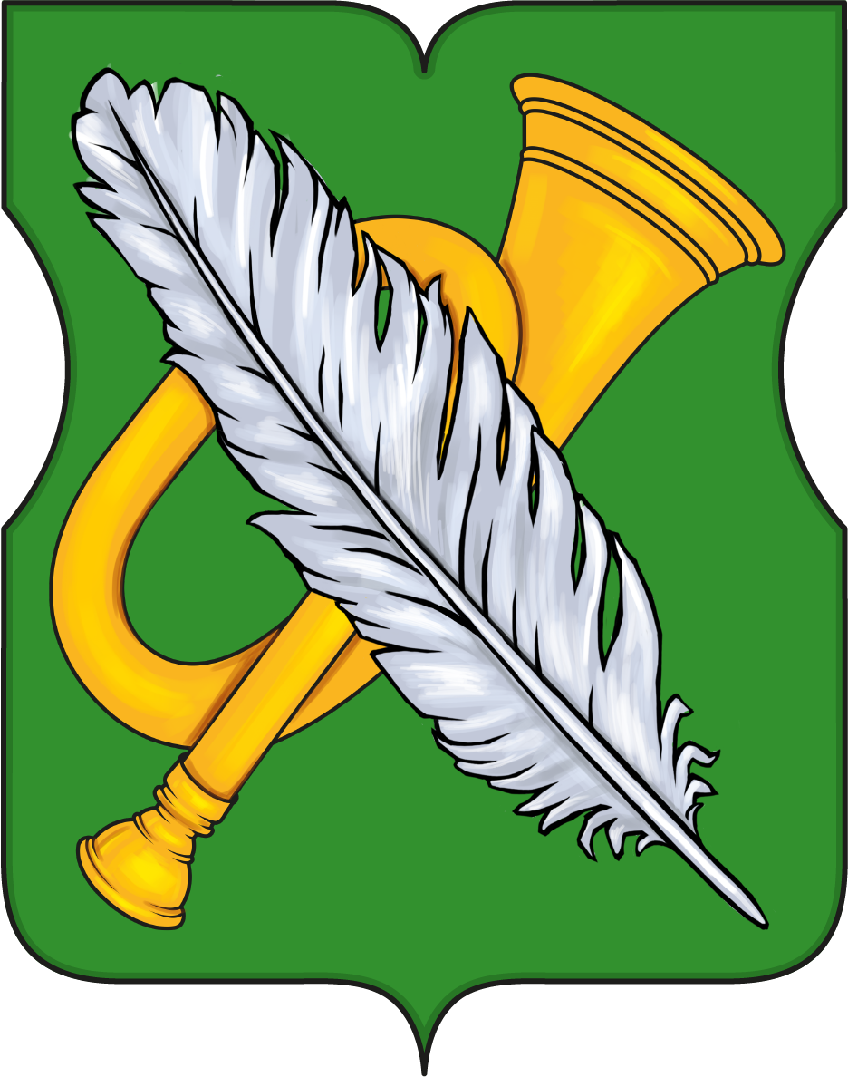

Приложение 2

к Положению «О гербе муниципального округа Перово в городе Москве»

**ОДНОЦВЕТНЫЙ КОНТУРНЫЙ РИСУНОК ГЕРБА**

**МУНИЦИПАЛЬНОГО ОКРУГА ПЕРОВО   
В ГОРОДЕ МОСКВЕ**

**(гербовый щит)**

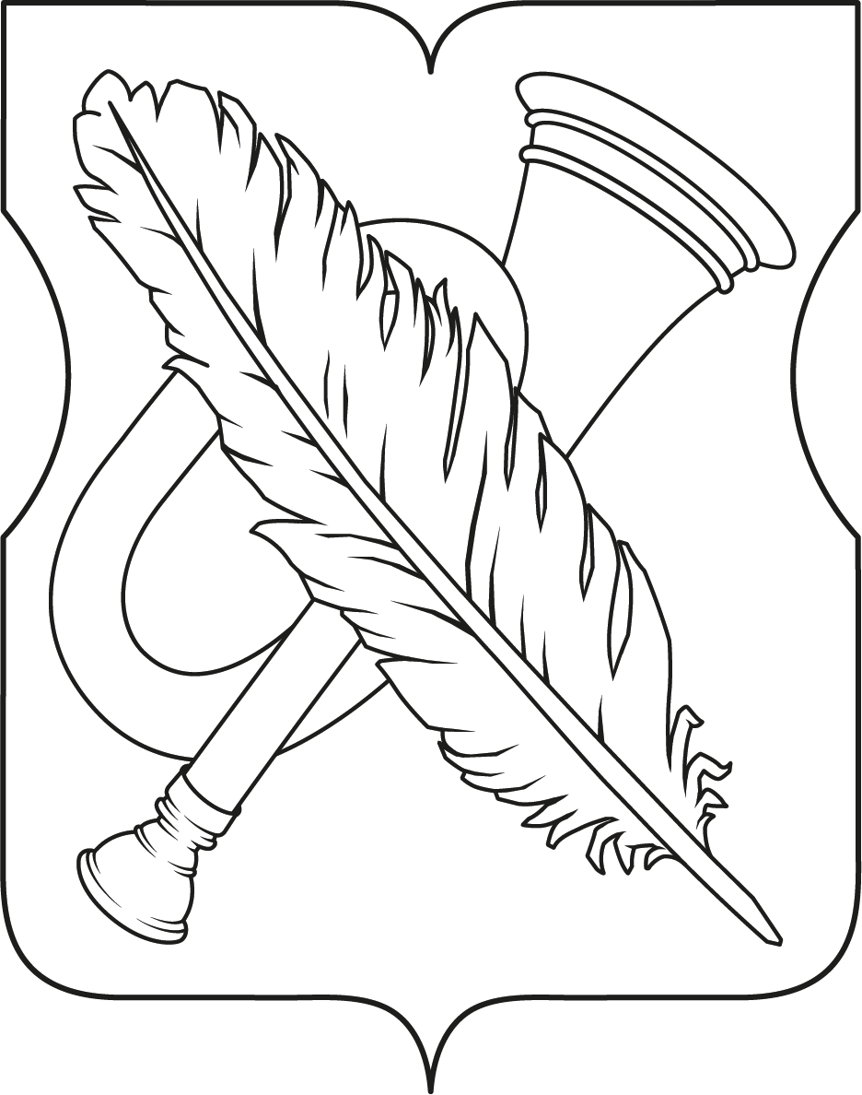

Приложение 3

к Положению «О гербе муниципального округа Перово в городе Москве»

**ОДНОЦВЕТНЫЙ КОНТУРНЫЙ РИСУНОК С УСЛОВНОЙ**

**ШТРИХОВКОЙ ДЛЯ ОБОЗНАЧЕНИЯ ЦВЕТОВ ГЕРБА**

**МУНИЦИПАЛЬНОГО ОКРУГА ПЕРОВО**

**В ГОРОДЕ МОСКВЕ**

**(гербовый щит)**

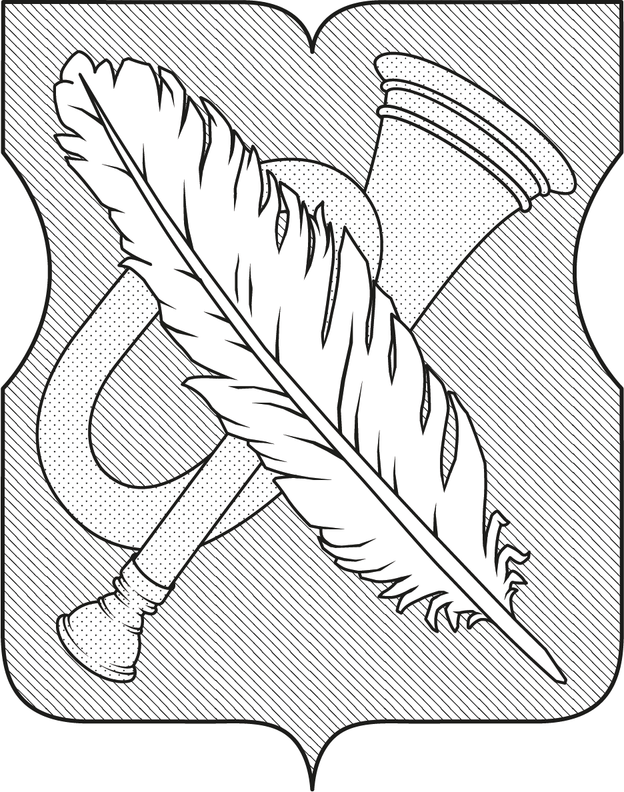

Приложение 2 к решению Совета депутатов

муниципального округа Перово  
от 8 сентября 2020 № 047-09/20

# ПОЛОЖЕНИЕ О ФЛАГЕ

## МУНИЦИПАЛЬНОГО ОКРУГА ПЕРОВО

## В ГОРОДЕ МОСКВЕ

Положение о флаге муниципального округа Перово в городе Москве (далее – Положение) устанавливается описание и обоснование символики флага муниципального округа Перово в городе Москве (далее – муниципальный округ Перово), а также порядок его использования.

1. Общие положения

1.1. Флаг муниципального округа Перово является официальным символом муниципального округа Перово.

1.2. Флаг муниципального округа Перово отражает исторические, культурные, социально-экономические и иные местные традиции.

1.3. Настоящее Положение хранится в установленном порядке на бумажных и электронных носителях и доступно для ознакомления всем заинтересованным лицам.

1.4. Флаг муниципального округа Перово подлежит государственной регистрации в порядке, установленном законодательством Российской Федерации и законодательством города Москвы.

**2. Описание и обоснование символики флага**

**муниципального округа Перово**

2.1. Описание флага муниципального округа Перово гласит:

**«Прямоугольное двухстороннее полотнище зеленого цвета с отношением ширины к длине 2:3, на котором воспроизведены фигуры из герба муниципального округа Перово, исполненные в белом и желтом цветах. Обратная сторона полотнища зеркально воспроизводит лицевую».**

2.2. Обоснование символики флага муниципального округа Перово.

Первые сведения о местности под названием Перово относятся к XVI в. В писцовых книгах того времени упоминаются пустоши **«**Тетеревники и Пирогово, Перово тож» которые были приписаны к селу Бортному (район Вешняки), где жители в дуплах деревьев добывали дикий мед. В те времена пустошью называлась запустевшая (пустопорожняя), заброшенная территория, на которой когда-то существовало поселение, покинутое людьми из-за войны, голода, смерти последних владельцев, исчезновения источников воды.

В средние века пустоши Перово, Тетерки находились на окраине обширных лесных владений московских великих князей и царей. Здесь, на востоке от Москвы, в XV– XVII вв. располагались охотничьи угодья и слободы служилых людей, связанных с этим промыслом. Леса, богатые дичью, протянулись от дворцового села Измайлова до Вешняков. Возникновение первых поселений на месте некоторых современных районов Восточного административного округа связаны с организацией царской охоты. Здесь, на востоке от Москвы, рядом с охотничьими угодьями постепенно начали располагаться слободы государевых ловчих людей – профессиональных охотников (тетеревников), связанных с этим промыслом.

Среди лесных земель на этой территории выделялась пустошь Перово– глухая болотистая местность, богатая дикой птицей. Природные условия в Перово были особенно благоприятны для обитания диких птиц, на которых и велась охота в заболоченных участках леса. До сих пор местные жители используют топоним «на болоте» для обозначения перекрестка 2-й Владимирской улицы и Зеленого проспекта.

Во 2-й половине [XVII века](https://ru.wikipedia.org/wiki/XVII_%D0%B2%D0%B5%D0%BA) на месте пустоши возникает сельцо Перово.

Жители сельца в свою очередь охотились на дичь, заготавливали перья и пух, поставляя их в Москву для продажи.

В XIX в. в связи с повышением плотности заселения Подмосковья и вырубкой лесов охотничий промысел теряет свою актуальность. Однако деревня Новотетерки существовала до середины 1980-х гг., а последний деревянный дом, стоявший около детской поликлиники № 31, был снесен только в 2006 году.

В середине XIX века село Перово становится дачным местом и которое в   
[1862 году](https://ru.wikipedia.org/wiki/1862_%D0%B3%D0%BE%D0%B4) получает статус дачного посёлка.

В составе Московской губернии (с 1929 года Московская область) поселку Перово в 1925 году предоставлен статус города. В [1930-е годы](https://ru.wikipedia.org/wiki/1930-%D0%B5_%D0%B3%D0%BE%D0%B4%D1%8B) в состав города Перово вошли город [Кусково](https://ru.wikipedia.org/wiki/%D0%9A%D1%83%D1%81%D0%BA%D0%BE%D0%B2%D0%BE_(%D0%B3%D0%BE%D1%80%D0%BE%D0%B4)), дачные посёлки [Новогиреево](https://ru.wikipedia.org/wiki/%D0%9D%D0%BE%D0%B2%D0%BE%D0%B3%D0%B8%D1%80%D0%B5%D0%B5%D0%B2%D0%BE_(%D0%B1%D1%8B%D0%B2%D1%88%D0%B8%D0%B9_%D0%BF%D0%BE%D1%81%D1%91%D0%BB%D0%BE%D0%BA)), Чухлинка и Плющево, а также село [Карачарово](https://ru.wikipedia.org/wiki/%D0%9A%D0%B0%D1%80%D0%B0%D1%87%D0%B0%D1%80%D0%BE%D0%B2%D0%BE_(%D0%B1%D1%8B%D0%B2%D1%88%D0%B5%D0%B5_%D1%81%D0%B5%D0%BB%D0%BE,_%D0%9C%D0%BE%D1%81%D0%BA%D0%B2%D0%B0)).

Указом [Президиума Верховного Совета РСФСР](https://ru.wikipedia.org/wiki/%D0%9F%D1%80%D0%B5%D0%B7%D0%B8%D0%B4%D0%B8%D1%83%D0%BC_%D0%92%D0%B5%D1%80%D1%85%D0%BE%D0%B2%D0%BD%D0%BE%D0%B3%D0%BE_%D1%81%D0%BE%D0%B2%D0%B5%D1%82%D0%B0_%D0%A0%D0%BE%D1%81%D1%81%D0%B8%D0%B9%D1%81%D0%BA%D0%BE%D0%B9_%D0%A4%D0%B5%D0%B4%D0%B5%D1%80%D0%B0%D1%86%D0%B8%D0%B8)[18 августа](https://ru.wikipedia.org/wiki/18_%D0%B0%D0%B2%D0%B3%D1%83%D1%81%D1%82%D0%B0) [1960](https://ru.wikipedia.org/wiki/1960) года по Московской кольцевой автомобильной дороге была установлена новая граница города [Москвы](https://ru.wikipedia.org/wiki/%D0%9C%D0%BE%D1%81%D0%BA%D0%B2%D0%B0) и город [Перово](https://ru.wikipedia.org/wiki/%D0%9F%D0%B5%D1%80%D0%BE%D0%B2%D0%BE_(%D0%B3%D0%BE%D1%80%D0%BE%D0%B4)) был включён в территориальные границы Москвы, а его территория была поделена между [Калининским](https://ru.wikipedia.org/wiki/%D0%9A%D0%B0%D0%BB%D0%B8%D0%BD%D0%B8%D0%BD%D1%81%D0%BA%D0%B8%D0%B9_%D1%80%D0%B0%D0%B9%D0%BE%D0%BD_(%D0%9C%D0%BE%D1%81%D0%BA%D0%B2%D0%B0)) и [Ждановским](https://ru.wikipedia.org/wiki/%D0%96%D0%B4%D0%B0%D0%BD%D0%BE%D0%B2%D1%81%D0%BA%D0%B8%D0%B9_%D1%80%D0%B0%D0%B9%D0%BE%D0%BD_(%D0%9C%D0%BE%D1%81%D0%BA%D0%B2%D0%B0)) районами Москвы. В [1969 году](https://ru.wikipedia.org/wiki/1969_%D0%B3%D0%BE%D0%B4) были образованы [Перовский](https://ru.wikipedia.org/wiki/%D0%9F%D0%B5%D1%80%D0%BE%D0%B2%D1%81%D0%BA%D0%B8%D0%B9_%D1%80%D0%B0%D0%B9%D0%BE%D0%BD_(%D0%9C%D0%BE%D1%81%D0%BA%D0%B2%D0%B0)) и [Волгоградский](https://ru.wikipedia.org/wiki/%D0%92%D0%BE%D0%BB%D0%B3%D0%BE%D0%B3%D1%80%D0%B0%D0%B4%D1%81%D0%BA%D0%B8%D0%B9_%D1%80%D0%B0%D0%B9%D0%BE%D0%BD_(%D0%9C%D0%BE%D1%81%D0%BA%D0%B2%D0%B0)) районы, в состав которых вошла территория бывшего города.

После административной реформы, проведенной в Москве в 1991 году прежние районы, были упразднены и образованы административные округа, в том числе и Восточный административный округ, в границах которого в 1995 году и был создан район Перово. В 2003 году в территориальных границах района создан еще и муниципальный округ под тем же названием, что и район.

Территория, занимаемая городом [Перово](https://ru.wikipedia.org/wiki/%D0%9F%D0%B5%D1%80%D0%BE%D0%B2%D0%BE_(%D0%B3%D0%BE%D1%80%D0%BE%D0%B4)), не совпадает с территорией нынешнего района и муниципального округа. Территория нынешнего района и муниципального округа Перово располагается лишь в центральной части бывшего города Перово.

Флаг языком символов и аллегорий отражает исторические и топонимические особенности муниципального образования.

*Зеленое полотнище флага* символизирует богатые охотничьи лесные угодья, некогда существовавшие на территории муниципального округа Перово.

*Охотничий рожок желтого цвета* символически указывает на один из основных видов деятельности жителей села Перово промышлявших в средние века добычей боровой и водоплавающей перелетной птици.

*Перо белого цвета также* символически указывает на другой вид деятельности жителей села Перово – заготовку пера и пуха, и последующей их поставки в Москву для продажи, а также отображает название муниципального округа.

Примененные во флаге цвета символизируют:

зеленый цвет – символ природы, роста, жизни, надежды изобилия;

желтый цвет – символ надежности, богатства, стабильности, устойчивости и процветания;

белый цвет – символ чистоты, верности, открытости, доброты**.**

2.3. Рисунок флага муниципального округа Перово, приведенный в приложении является неотъемлемой частью настоящего Положения.

3. Порядок воспроизведения и размещения флага

**муниципального округа Перово**

3.1. Воспроизведение флага муниципального округа Перово, независимо от его размеров и техники исполнения, должно точно соответствовать описанию, приведенному в пункте 2.1 настоящего Положения. Флаг муниципального округа Перово может воспроизводиться только в цветном варианте.

3.2. Порядок размещения Государственного флага Российской Федерации, флага города Москвы, флага муниципального округа Перово и иных флагов производится в соответствии с федеральным законодательством и законодательством города Москвы, регулирующими правоотношения в сфере геральдического обеспечения.

3.3. При одновременном размещении флага города Москвы (1) и флага муниципального округа Перово (2), флаг муниципального округа Перово располагается правее (расположение флагов по схеме 1–2).

3.4. При одновременном размещении Государственного флага Российской Федерации (1), флага города Москвы (2) и флага муниципального округа Перово (3), Государственный флаг Российской Федерации размещается в центре. Слева от Государственного флага Российской Федерации (1) располагается флаг города Москвы (2), справа от Государственного флага Российской Федерации располагается флаг муниципального округа Перово (3) (размещение флагов по схеме 2-1-3).

3.5. При одновременном размещении чётного числа флагов (например, 6-ти), флаги располагаются по схеме 5–3–1–2–4–6, где 1 – Государственный флаг Российской Федерации, 2 – флаг города Москвы, 3 – флаг муниципального округа Перово. Далее, поочерёдно в алфавитном порядке справа и слева, располагаются флаги иных муниципальных образований, общественных объединений, предприятий, учреждений или организаций.

3.6. При одновременном размещении нечётного числа флагов (например, 5-ти), флаги располагаются по схеме 4–2–1–3–5, где 1 – Государственный флаг Российской Федерации, 2 – флаг города Москвы, 3 – флаг муниципального округа Перово. Далее, поочерёдно в алфавитном порядке слева и справа, располагаются флаги иных муниципальных образований, общественных объединений, предприятий, учреждений или организаций.

3.7. Расположение флагов, установленное в пунктах 3.5 – 3.8 настоящего Положения указано «от зрителя».

3.8. При одновременном размещении флагов, размер флага муниципального округа Перово не может превышать размеры Государственного флага Российской Федерации, флага города Москвы.

3.9. При одновременном размещении флагов, указанных в пунктах   
3.5 – 3.8 настоящего Положения, высота размещения флага муниципального округа Перово не может превышать высоту размещения Государственного флага Российской Федерации, флага города Москвы.

3.10. При одновременном размещении флагов, указанных в пунктах   
3.5 – 3.8 настоящего Положения, они должны быть выполнены в единой технике исполнения.

3.11. В дни траура флаг муниципального округа Перово приспускается до половины высоты флагштока (мачты). При невозможности приспустить флаг, а также, если флаг установлен в помещении, к верхней части древка выше полотнища флага крепится черная сложенная пополам и прикрепленная за место сложения лента, общая длина которой равна длине полотнища флага, а ширина составляет не менее 1/10 от ширины полотнища флага.

3.12. Порядок изготовления, хранения и уничтожения флага муниципального округа Перово и его изображения устанавливается решением Совета депутатов муниципального округа Перово.

4. Порядок использования флага **муниципального округа Перово**

4.1. Флаг муниципального округа Перово установлен (поднят, размещен, вывешен) постоянно:

1) на зданиях органов местного самоуправления муниципального округа Перово;

2) в залах заседаний органов местного самоуправления муниципального округа Перово;

3) в кабинете главы муниципального округа Перово.

4.2. Флаг муниципального округа Перово устанавливается при проведении:

1) протокольных мероприятий;

2) торжественных мероприятий с участием должностных лиц государственных органов города Москвы, официальных представителей органов местного самоуправления муниципального округа Перово;

3) иных официальных мероприятий.

4.3. Флаг муниципального округа Перово может устанавливаться:

1) в кабинетах сотрудников аппарата Совета депутатов муниципального округа Перово;

2) на транспортных средствах, используемых для служебных поездок и работы депутатами Совета депутатов муниципального округа Перово, главой муниципального округа Перово, сотрудниками аппарата Совета депутатов муниципального округа Перово;

3) на жилых домах в дни государственных праздников, торжественных мероприятий, проводимых органами местного самоуправления муниципального округа Перово.

4.4. Изображение флага муниципального округа Перово может размещаться:

1) на официальных сайтах органов местного самоуправления муниципального округа Перово в информационно-телекоммуникационной сети «Интернет»;

2) на заставках местных телевизионных программ;

3) на форме спортивных команд и отдельных спортсменов, представляющих муниципальный округ Перово;

4) на транспортных средствах, используемых для служебных поездок и работы депутатами Совета депутатов муниципального округа Перово, главой муниципального округа Перово, сотрудниками аппарата Совета депутатов муниципального округа Перово;

5) на бланках удостоверений лиц, осуществляющих службу на должностях в органах местного самоуправления муниципального округа Перово, депутатов Совета депутатов муниципального округа Перово;

6) на знаках различия, знаках отличия, установленных решениями Совета депутатов муниципального округа Перово;

7) на бланках удостоверений к знакам различия, знакам отличия, установленных муниципальными правовыми актами Совета депутатов муниципального округа Перово;

8) на визитных карточках лиц, осуществляющих службу на должностях в органах местного самоуправления муниципального округа Перово, депутатов Совета депутатов муниципального округа Перово;

9) на официальных периодических печатных изданиях, учредителями которых являются органы местного самоуправления муниципального округа Перово;

10) на полиграфической, сувенирной и представительской продукции органов местного самоуправления муниципального округа   
Перово.

4.5. Флаг муниципального округа может быть использован в качестве основы для разработки знаков различия, знаков отличия муниципального округа Перово.

4.6. Размещение флага муниципального округа Перово или его изображения в случаях, не предусмотренных пунктами 4.1 – 4.5 настоящего Положения, является неофициальным использованием флага муниципального округа Перово.

4.7. Размещение флага муниципального округа Перово или его изображения в случаях, не предусмотренных пунктами 4.1 – 4.5 настоящего Положения, осуществляется по согласованию сорганами местного самоуправлениямуниципального округа Перово, в порядке, установленномСоветом депутатов муниципального округа Перово.

5. Контроль и ответственность за нарушение настоящего Положения

5.1. Контроль соблюдения установленных настоящим Положением норм возлагается на аппарат Совета депутатов муниципального округа Перово.

5.2. За искажение рисунка флага, установленного настоящим Положением, исполнитель допущенных искажений несет административную ответственность, в соответствии с действующим законодательством.

5.3. Нарушениями норм воспроизведения и использования флага муниципального округа Перово являются:

1) использование флага в качестве основы гербов и флагов общественных объединений, учреждений, организаций, независимо от их организационно-правовой формы;

2) использование флага в качестве средства визуальной идентификации и рекламы товаров, работ и услуг, если реклама этих товаров, работ и услуг запрещена или ограничена в соответствии с законодательством Российской Федерации;

3) искажение флага или его изображения, установленного в пункте 2.1 части 2 настоящего Положения;

4)изготовление флага или его изображения с искажением и (или) изменением композиции или цветов, выходящим за пределы допустимого;

5) надругательство над флагом или его изображением, в том числе путем нанесения надписей, рисунков оскорбительного содержания, использования в оскорбляющем нравственность качестве;

6) умышленное повреждение флага или его изображения.

5.4. Производство по делам об административных правонарушениях, предусмотренных пунктом 5.3, осуществляется в порядке, установленном главой 14 Закона города Москвы от 21 ноября 2007 года № 45 «Кодекс города Москвы об административных правонарушениях».

6. Заключительные положения

6.1. Внесение в композицию флага муниципального округа Перово каких-либо изменений допустимо в соответствии с федеральным законодательством и законодательством города Москвы, регулирующими правоотношения в сфере геральдического обеспечения.

6.2. Права на использование флага муниципального округа Перово, с момента установления его Советом депутатов муниципального округа Перово в качестве официального символа муниципального округа Перово принадлежат органам местного самоуправления муниципального округа Перово.

6.3. Флаг муниципального округа Перово, с момента установления его Советом депутатов муниципального округа Перово в качестве официального символа муниципального округа Перово, согласно пункту 2 части 6 статьи 1259 части 4 Гражданского кодекса Российской Федерации, авторским правом не охраняется.

Приложение

к Положению «О флаге муниципального округа Перово в городе Москве»

**РИСУНОК ФЛАГА**

**МУНИЦИПАЛЬНОГО ОКРУГА ПЕРОВО**

**В ГОРОДЕ МОСКВЕ**

**(лицевая сторона)**

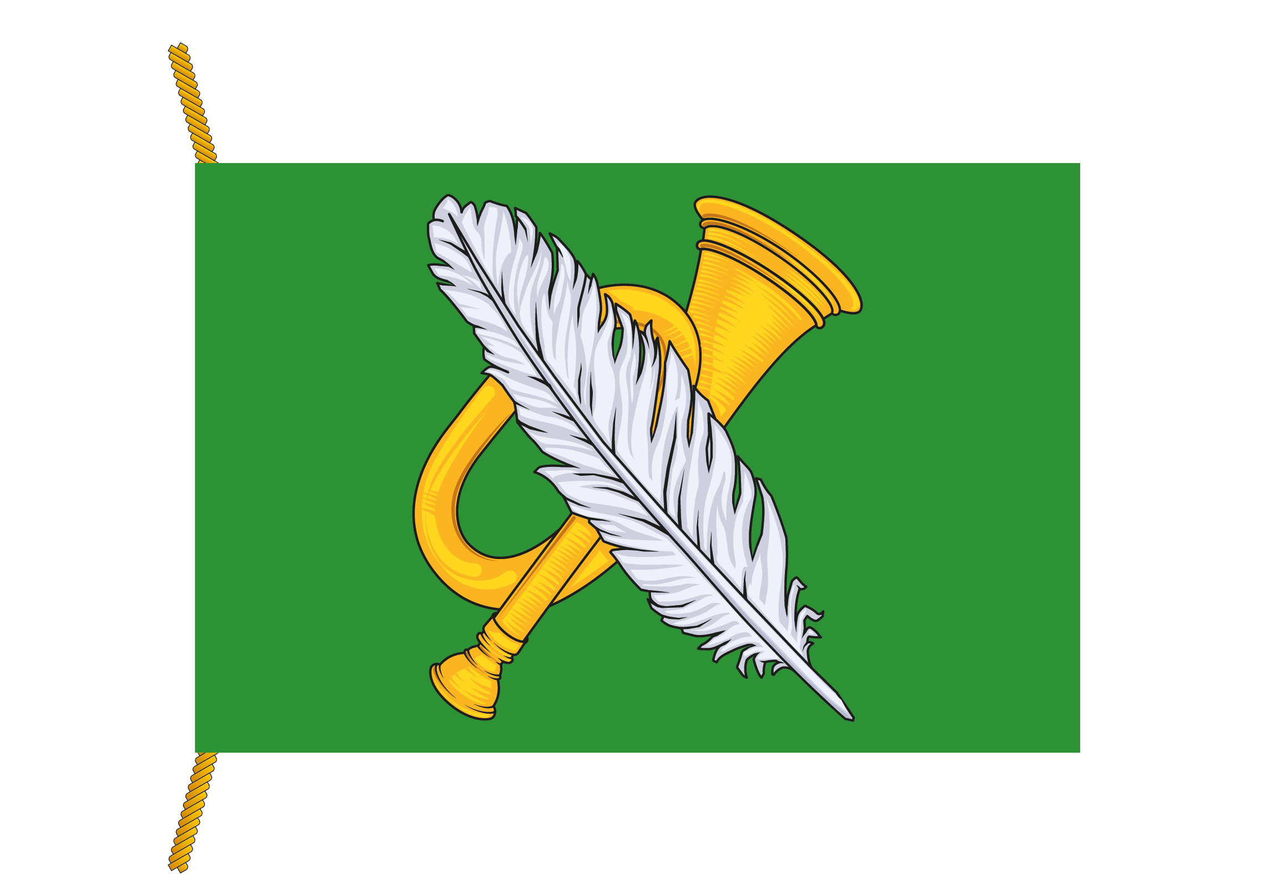

**(оборотная сторона)**

